**Облачные технологии**

Лабораторная работа № 2

**Настройка сетевого окружения для развертывания облачной инфраструктуры OpenNebula**

**I. Настройка сетевого окружения ВМ для развертывания облака OpenNebula**

**Определение текущих сетевых настроек виртуальных машин.**

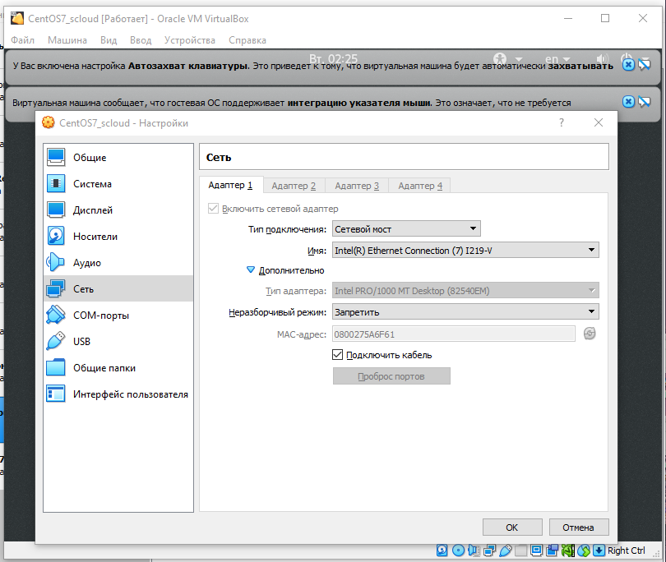

**Определим IP адреса назначенных сетевым интерфейсам виртуальных машин**.

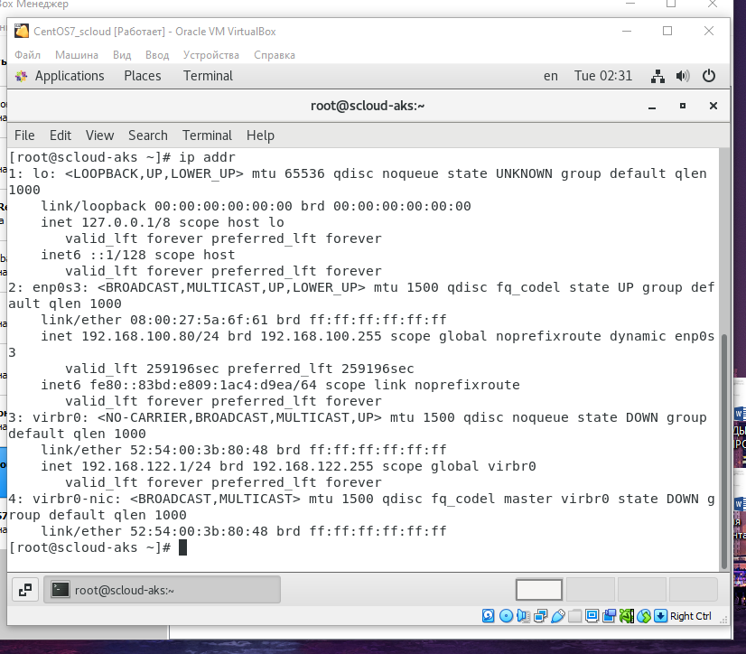 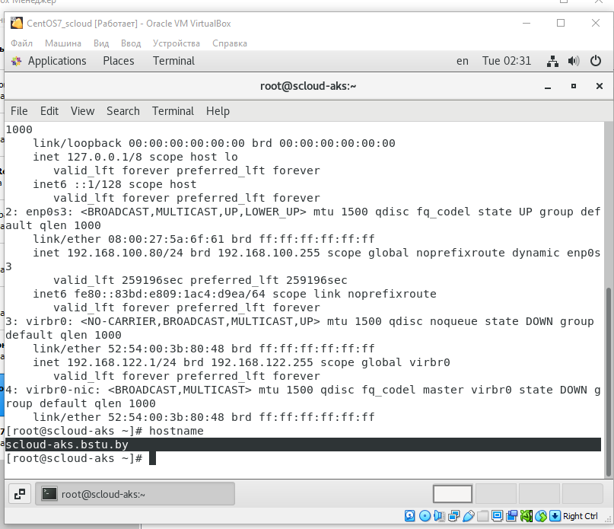

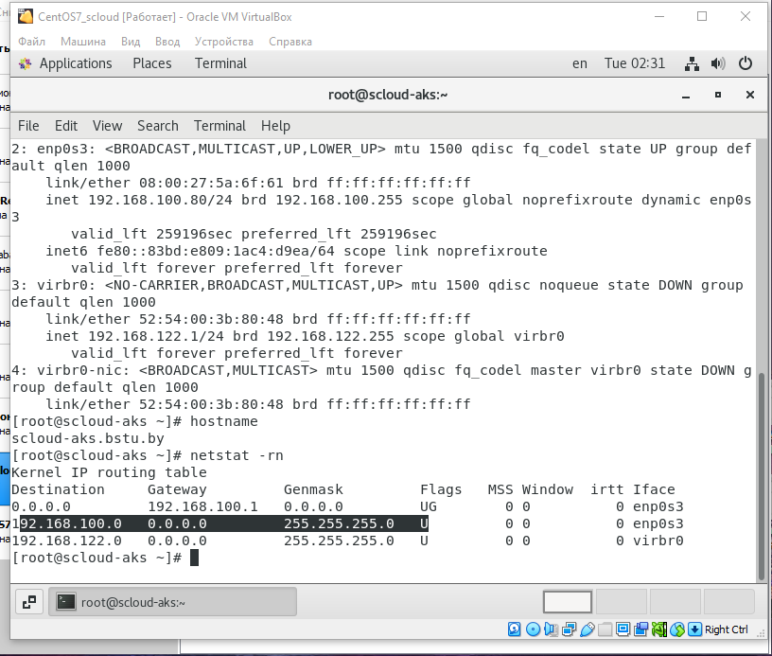

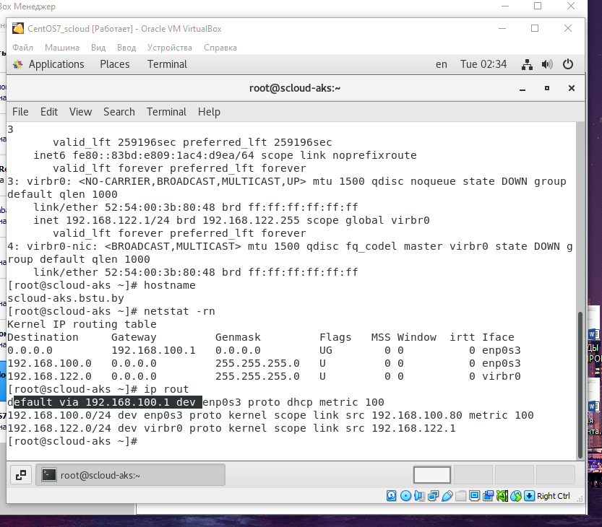

**Определения адресов DNS серверов настроенных в системе**

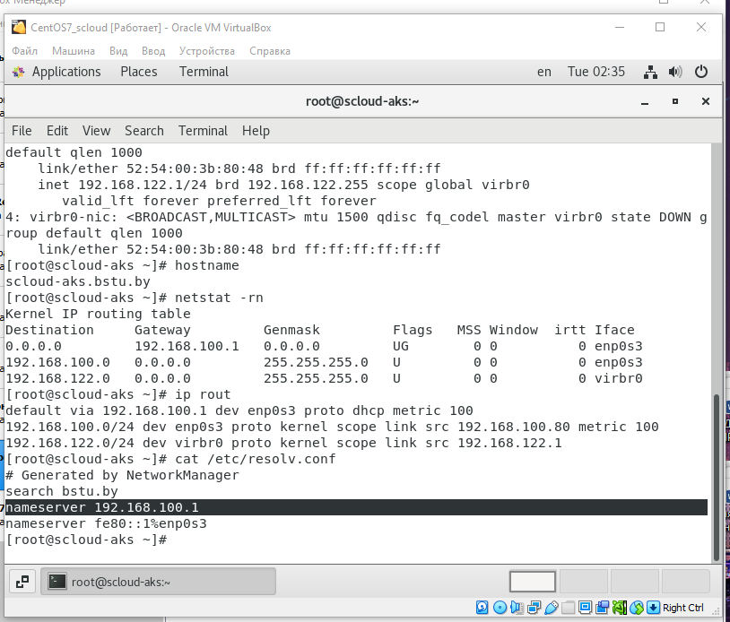

**Проверка связи между ВМ**

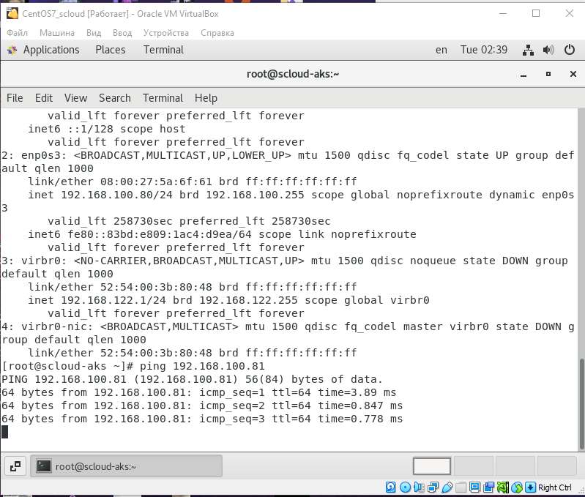

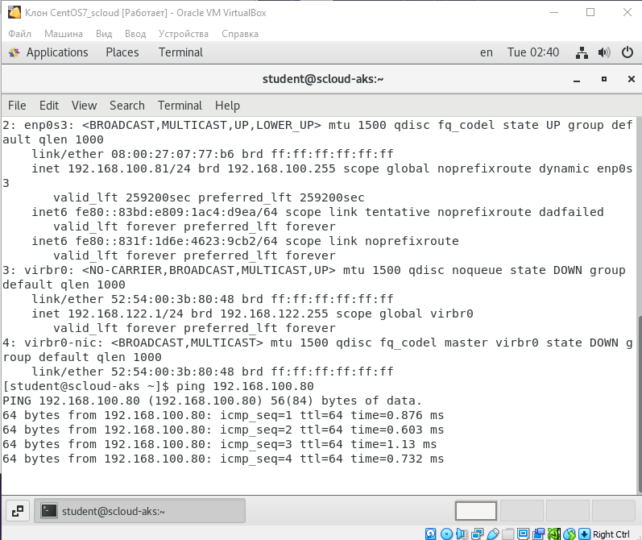

**Проверяем доступ из ВМ к Internet**

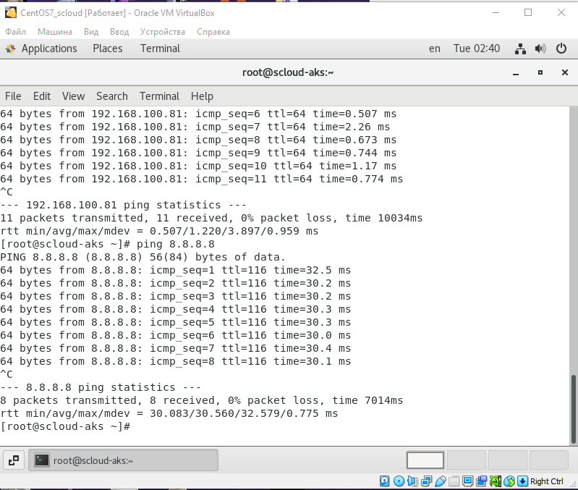

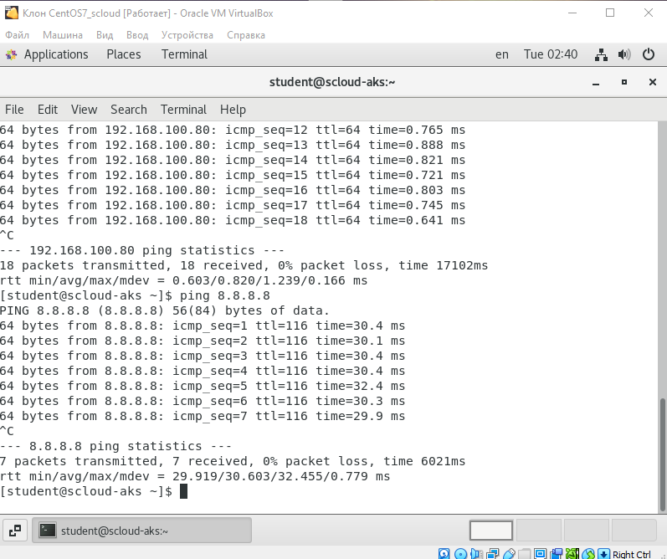

**Проверка доступности репозиториев ОС с ВМ узлов облака.**

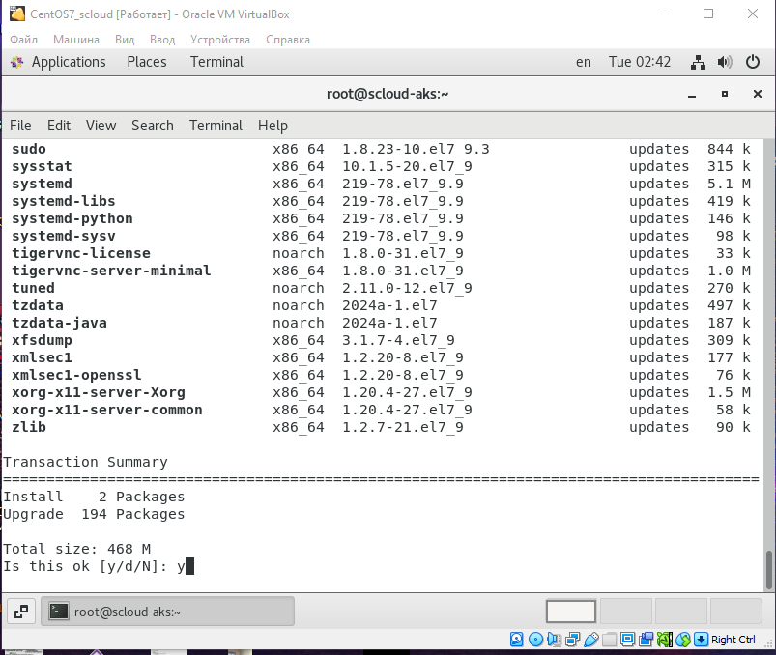

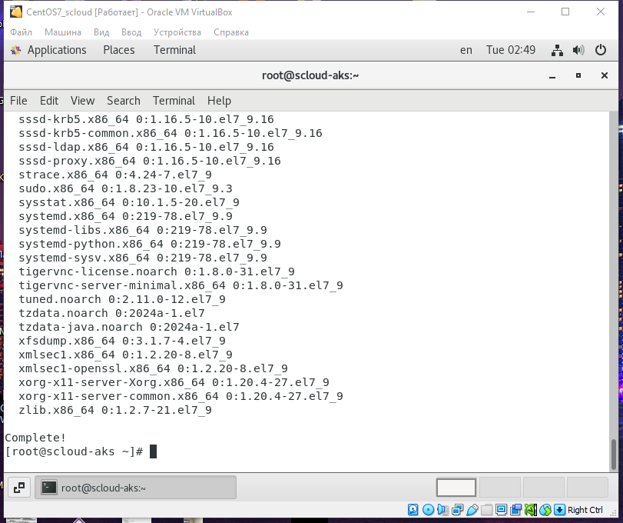

**Отключить Selinux на ВМ CentOS.**

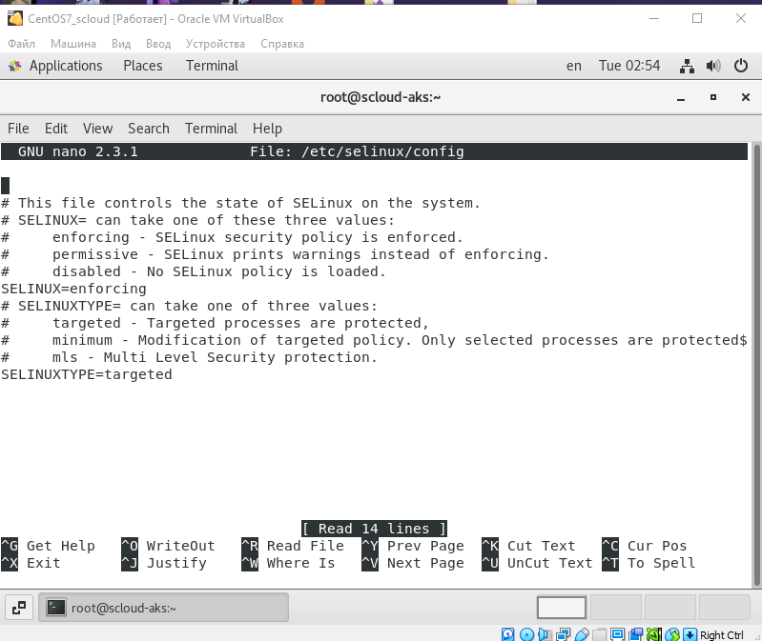

**Настройка включения сетевого адаптера при старте системы в CentOS**:

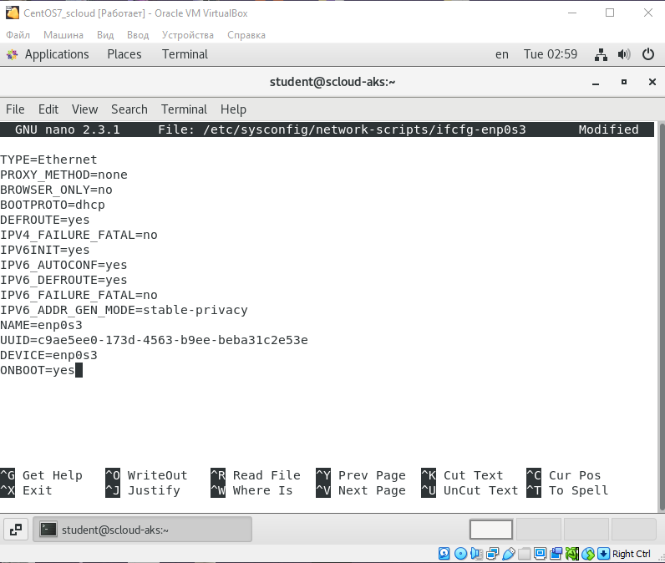

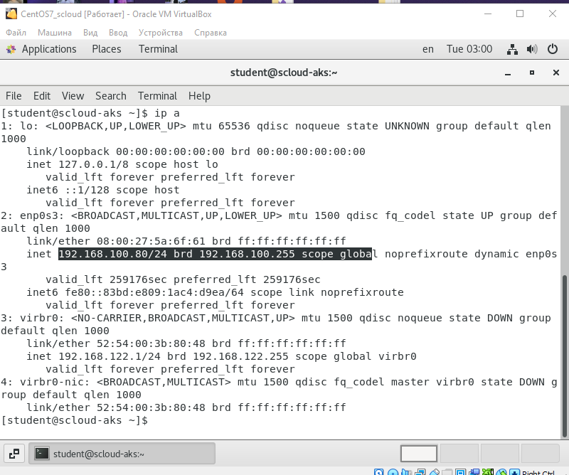

**Установка имени хоста**

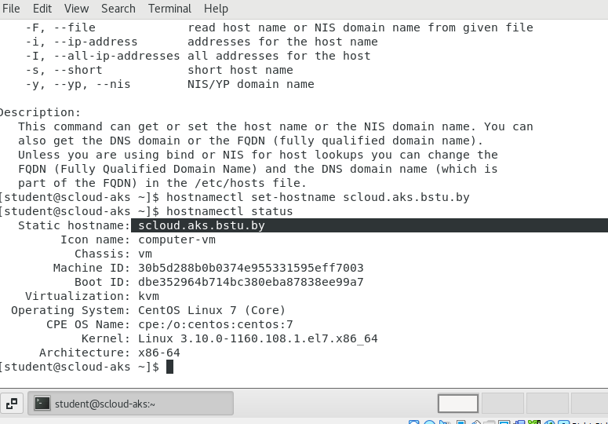

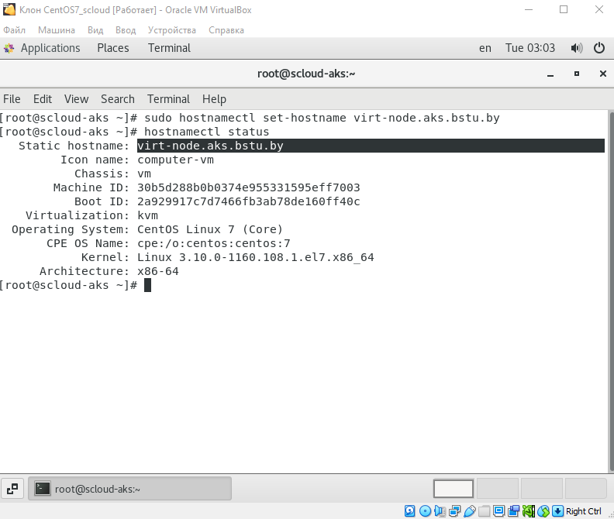

**Настройка службы DNS**

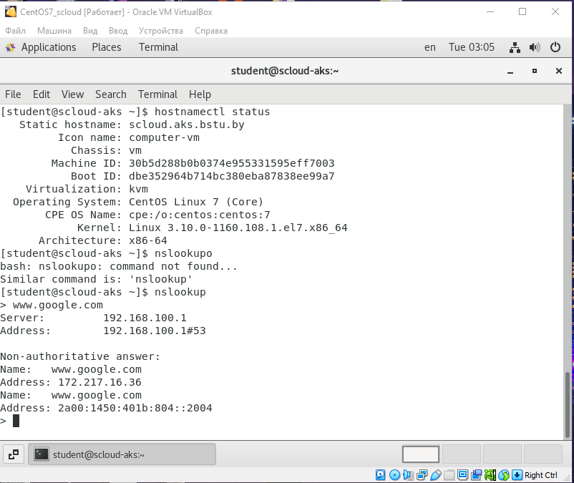

**Установка VMwareTools**

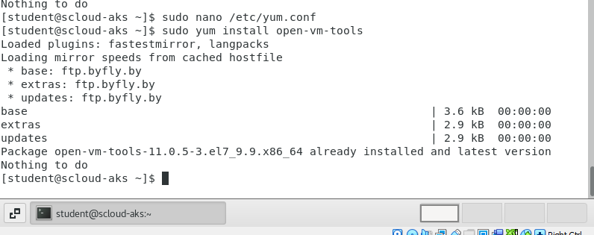

**Установить Midnight Commander (mc)**

